PLANIFICACIÓN DE ENLACES FDMA POR SATÉLITE

# OBJETIVO

El objetivo de esta práctica es la planificación de un transpondedor del satélite HISPASAT que establecerá enlaces bidireccionales entre 5 estaciones terrenas transmisoras/receptoras iguales situadas en la zona de cobertura del satélite. El esquema de transmisión que se va a utilizar es **TDM/QAM/FDMA**, donde:

* TDM es el modo en el que se multiplexa la información en la portadora que transmite cada estación terrena. En general se usa TDM o FDM.

* QAM es la modulación de la portadora. En general se usan modulaciones M-QAM o M-PSK * FDMA: es la técnica de acceso al medio. En general se usan TDMA, FDMA o CDMA.

El servicio que se ofrecerá a las estaciones es un servicio de transmisión de datos a 6Mbps que debe cumplir con los objetivos de calidad de disponibilidad y fiabilidad siguientes:

* **Disponibilidad** del **99,99%**

* BER admisible en **condiciones normales: 10-6**, con una BER máxima admisible en condiciones extremas de 10-3.

Las herramientas utilizadas serán la herramienta **bertool** de Mathlab, el software **ACRIM** (Calcula la influencia de los productos de intermodulación en el enlace en función del punto de operación del satélite) y una **hoja de cálculo Excel** para realizar los cálculos iterativos que nos llevan a la obtención del punto óptimo.

En la planificación de sistemas FDMA, en general, tenemos como parámetros fijos, los parámetros que caracterizan al satélite tanto en transmisión como en recepción y la velocidad que queremos ofrecer a cada usuario (estación terrena). Por tanto se tratará de ajustar el número de las estaciones terrenas, así como los parámetros de transmisión y recepción de las estaciones terrenas para obtener la C/N0|T óptima.

A fin de ajustar la práctica al tiempo disponible, en este caso fijaremos también el número de estaciones y los parámetros de las estaciones terrenas en recepción, dejando como único parámetro a ajustar la PIRE de las estaciones terrenas.

Por tanto, a partir de las características del satélite, y de los datos de las estaciones terrenas, se obtendrá la **PIRE de las estaciones** que permite trabajar en el **punto de trabajo óptimo** del satélite y se comprobará si dicho punto óptimo cumple con los **objetivos de calidad perseguidos**.

# PLANIFICACIÓN DE UN SISTEMA DE COMUNICACIONES POR SATÉLITE CON ACCESO FDMA

Un sistema de comunicaciones por satélite está compuesto por dos enlaces, enlace ascendente y enlace descendente, como en la Figura 1. Para realizar el balance de enlace de un sistema de comunicaciones por satélite, debe realizarse primero por separado el balance de enlace del **enlace ascendente** o de **subida** (**uplink**) y del **enlace descendente** o de bajada (**downlink**).

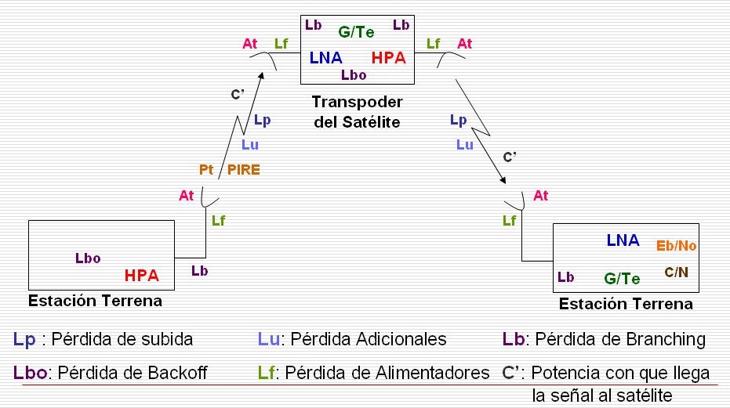

### Figura 1. Balance de enlace en satélites

**NOTA:**

**Lb (branching=ramificación): equivale a las pérdidas en los elementos de acoplo entre transmisor y antena (Ltt y Ltr en el modelo energético de un sistema radio).** Tened en cuenta que en cualquier sistema, la antena en principio es única, sin embargo, en general, puede transmitir la información procedente de varios transmisores hacia varios receptores. En el caso de los satélites, todos los transpondedores enviarán su señal a través de la misma antena, lo que hace que entre el transpondedor y la antena exista una red de acoplo (similar a las ramas de un árbol que parten de su tronco) que distribuya las señales de la antena hacia los transpondedores en recepción y haga confluir las señales de los transpondedores hacia la antena en transmisión.

### Lf (feeder=alimentador): equivale a las pérdidas de acoplo de la antena (Lat y Lar en el modelo

**energético)**

**Lp: equivale a Lbf, las pérdidas en espacio libre en el enlace ascendente o descendente. Lu: equivale a Lad, pérdidas adicionales**

El **transpondedor** del satélite tiene la estructura mostrada en la figura 1. Es decir, es el elemento que **convierte** la **frecuencia del canal ascendente** (en este caso **14GHz**) a la **frecuencia del canal descendente** (en este caso **11GHz**), y amplifica esta última señal en un amplificador de alta potencia HPA (High Power Amplifier).

Señalar que **14GHz** y **11GHz** se refieren a las **frecuencias centrales** que **identifican la banda de trabajo**. Esas frecuencias genéricas son las que **se usan para** llevar a cabo los **balances del enlace ascendente y descendente**, aunque las portadoras concretas asignadas a cada estación no estén exactamente en esa posición.

Un satélite en general contará con varios transpondedores. La planificación se lleva a cabo para cada transpondedor por separado. Los transpondedores tienen típicamente anchos de banda de 28MHz, 36MHz y 72MHz.

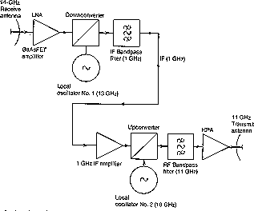

### Figura 2. Diagrama de bloques de un transpondedor

En un sistema con técnica de acceso al medio **FDMA**, el transpondedor **se comparte en frecuencia**.

**Cada estación terrena** tiene asignada **una sola frecuencia**, diferente del resto. Esto implica que **todas las estaciones transmitirán a la vez**, pero cada una de ellas tendrá asignada una portadora diferente con un ancho de banda concreto. Por tanto, el **ancho de banda** del transpondedor **se reparte** entre todas las portadoras.

Como el amplificador de salida del satélite (**HPA**) es un amplificador **no lineal** para poder obtener elevadas potencias a su salida, funciona muy bien en saturación si solo entra al transpondedor una sola portadora. Cuando a un amplificador no lineal entran **varias portadoras**, se producen a su salida **productos de intermodulación** (batidos de frecuencia) que generan interferencia sobre las portadoras deseadas. En el caso que nos ocupa, varias portadoras compartirán el transpondedor, por tanto el HPA no podrá trabajar en saturación. La **cuestión clave** en un **sistema de satélite** con técnica de acceso **FDMA** es **obtener** cuál es el punto de trabajo óptimo del transpondedor, es decir, el **punto de trabajo óptimo del HPA**.

El punto de trabajo óptimo viene caracterizado por un **IBO** (input backoff) y un **OBO** (output backoff), que marcan **cuanto** hay que **alejarse** del punto **de saturación** tanto a la entrada del HPA como a la salida, tal y como refleja la figura 3. Como se puede observar, tanto el IBO como el OBO se definen como **números negativos**, y por tanto son:

**IBO**: la cantidad negativa que debe sumársele a la potencia de entrada de saturación del HPA para obtener la potencia de entrada de nuestro punto de trabajo.

**OBO**: la cantidad negativa que debe sumársele a la potencia de salida de saturación del HPA para obtener la potencia de salida de nuestro punto de trabajo.

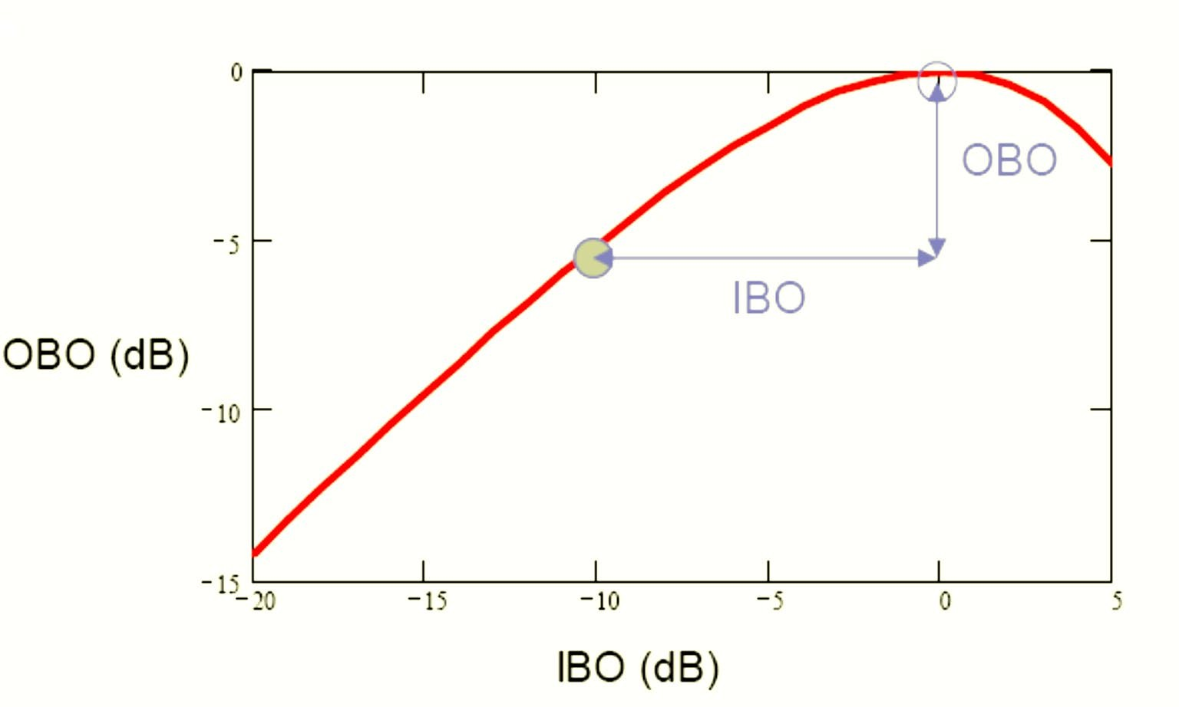

### Figura 3. Respuesta no lineal de un HPA normalizada respecto a Pin y Pout de saturación y punto de trabajo

El hecho de trabajar en un punto de trabajo determinado, define una calidad de la señal a la salida

del HPA. Esta calidad viene caracterizada por el parámetro C/I0 o C/I que relaciona la potencia de portadora, con la potencia interferente debida a los productos de intermodulación generados.

Cuanto más nos **alejemos de saturación**, mayor será la **C/I0 o C/I (C/N|IM** en el ACRIM**)**. Sin embargo, a medida que nos alejamos de saturación, menor es la potencia recibida en el satélite, y por tanto **menor** es **C/N0up**, y menor es la potencia a la salida del HPA, y por tanto también **C/N0down** es **menor**.

La **C/N0total** se relaciona con las tres figuras de calidad anteriores según la ecuación 1. Este tipo de combinación hace que la C/N0|T resultante siempre **se aproxime a la más pequeña de las tres** que componen el cálculo. Por tanto, de nada sirve aumentar mucho uno de los sumandos si alguno de los otros dos disminuye drásticamente.

*n*0   *n*0   *n*0 

*c*  *c*  *c* 

*T*

 *A*

*IM*

 *n*0 

*c* 

 *D*

[1]

Por ello, se debe planificar para cada sistema, cual es el punto óptimo de trabajo del transpondedor. Dicho **punto óptimo** será el que consiga que la **C/N0TOTAL** del sistema sea la **mayor posible**, teniendo en cuenta que el punto de trabajo influye:

* En la **C/N0IM**: Cuanto **menor** es el **IBO** en valor absoluto, **más cerca** estamos de saturación y por tanto mayor será la potencia de los IM producidos. Al acercarnos a **saturación**, por tanto, la C/N**0IM disminuye**.

* En la **C/N0UP**: Cuanto **menor** es el **IBO** en valor absoluto, **más cerca** estamos de **saturación** y por tanto mayor será la potencia que llega a la entrada del satélite en el canal ascendente. Al acercarnos a saturación, por tanto, la C/N0UP **aumenta**.

* En la **C/N0DOWN**: Cuanto **menor** es el **IBO** en valor absoluto, **más cerca** estamos de **saturación** y por tanto mayor será la potencia de salida del transpondedor del satélite en el canal descendente. Al acercarnos a saturación, por tanto, la C/N0DOWN **aumenta**.

En nuestro caso, el parámetro que nos permite manejar la planificación es la **PIRE** de las **estaciones terrenas**. A medida que variemos este parámetro, **variaremos** el **punto de trabajo** del satélite, y por tanto la C/No|T. Sabiendo esto, los pasos a seguir para llevar a cabo la planificación serán:

1. **Cálculo de la C/No|T** para cumplir las condiciones de **calidad de fidelidad** del sistema en condiciones normales.
2. **Asignación de las frecuencias de portadora** de las estaciones terrenas en recepción (el

proceso para transmisión será similar) en el satélite en función de las indicaciones que nos proporcionen.

1. **Obtención** a partir del software ACRIM de la **C/I0 (C/No|IM)** para una banda de valores de IBO y de OBO para poder hacer en esos puntos los cálculos de C/NO|T
2. **Obtención de la PIRE de las estaciones terrenas** necesaria para que el satélite trabaje en **saturación**, ya que a partir de ésta podremos calcular la PIRE para cada punto de trabajo que necesitemos solo con sumarle el IBO **y la PIRE del satélite**.
3. **Cálculo de la C/NO|T** para una serie de puntos de trabajo caracterizados por un IBO y un OBO, y **obtención el punto óptimo de trabajo** y la C/NO|T óptima del enlace. Comprobación de que el punto óptimo de trabajo **cumple** con la **condición de calidad** calculada en el punto 1.
4. Cálculo de los **márgenes del uplink control y del CAG** para que el sistema esté disponible durante el 99,99% del tiempo

### CÁLCULO DE LOS OBJETIVOS DE CALIDAD

A la hora de planificar un sistema, se parte de los objetivos de calidad que deben cumplirse respecto a:

**Fiabilidad:** calidad del sistema en funcionamiento. Nos marca una BER (BER=10-6) que debe cumplirse para que la señal sea fiable, y una BER mínima, más allá de la cual se pierde el sincronismo y el sistema degenera (BER=10-3).

**Disponibilidad:** Tiempo en el que el sistema está operativo.

A partir del **objetivo de calidad de fidelidad** en condiciones normales (BER=10-6), y en función de la modulación y la codificación contra errores utilizada, se puede obtener cual es la Eb/No mínima que cumple esa condición de fidelidad.

Para ello, disponemos de la herramienta **bertool** de Mathlab, que nos dibuja las curvas de Eb/No en función de la BER para un tipo de modulación y codificación contra errores dada. Una vez obtenida la curva, con la herramienta zoom, podemos obtener cuál es el valor exacto (con dos decimales) de la Eb/No para nuestro caso concreto.

La Eb/No se relaciona con la C/N0|T del sistema según la fórmula:

1. C/No=(Eb/No)+10logRb(bps) Donde Rb es la tasa binaria de información.

De esta manera, el objetivo de calidad de fidelidad se traslada a la planificación del enlace. Por

tanto la **C/N0|T de nuestro sistema** en condiciones normales **deberá siempre ser mayor o igual que la C/N0|T hallada a partir de la BER** para condiciones normales.

Por otra parte, el **objetivo de calidad de disponibilidad** afecta a la planificación de los enlaces ascendente y descendente. El único fenómeno que puede hacer que el sistema deje de estar operativo es la lluvia, ya que es la única atenuación que dura el tiempo suficiente (más de 10 segundos) como para llevar al sistema a un estado de indisponibilidad. Si queremos que el **sistema esté disponible el x% del tiempo** (valor de x próximo a 100), deberemos tener en cuenta en nuestros cálculos la **lluvia superada en el 100-x% del tiempo**.

En los sistemas de satélite se utilizan dos mecanismos diferentes para compensar el efecto de la lluvia:

* **UPLINK CONTROL:** Se utiliza en el enlace ascendente, y permite controlar la PIRE de las estaciones terrenas transmisoras para compensar la lluvia. En condiciones normales la estación terrena transmite con una PIRE, pero cuando llueve ésta debe aumentar para compensar el efecto de la lluvia. Así el satélite sigue recibiendo la misma potencia de señal. Se debe calcular cuál es el **margen del uplink control**. Si el sistema debe estar disponible el x% del tiempo, el margen del uplink control debe coincidir con la **atenuación por lluvia superada en el 100-x% del tiempo** del enlace **ascendente**.

* **CAG:** Se utiliza en el enlace descendente y permite controlar la potencia de la señal recibida en las estaciones terrenas receptoras. En condiciones normales la señal recibida en la estación terrena receptora será Pr, pero cuando llueve será menor. El CAG amplifica la señal recibida en la estación terrena receptora cuando llueve, para compensar la atenuación debida a la lluvia y que el receptor siga viendo siempre la misma potencia a su entrada. Se debe calcular cuál es el **margen del CAG**. Si el sistema debe estar disponible el x% del tiempo, el margen del CAG control debe coincidir con la **atenuación por lluvia superada en el 100-x% del tiempo** del enlace **descendente**.

En esta práctica, **planificaremos** el sistema para **cumplir el objetivo de disponibilidad** y **optimizar el funcionamiento del transpondedor** y **analizaremos** a posteriori si **cumple el objetivo de calidad de fidelidad**.

**NOTA:** Tanto el **margen del UPC como del CAG** se definen con una **precisión de unidades**. Es decir, si tenemos que compensar un **margen de 11,4dB** deberemos **utilizar un UPC o CAG de 12dB**

PRÁCTICA 3

* 1. **ASIGNACIÓN DE LAS FRECUENCIAS DE PORTADORA DE LAS ESTACIONES** Cada estación terrena tendrá asignadas dos portadoras, una para el enlace ascendente (banda de 14GHz) y otra para el descendente (banda de 11 o 12GHz). En nuestro caso, haremos la **asignación en la banda del canal descendente** (11 o 12GHz) dado que son esas portadoras las que van a entrar al HPA, y son las que transmitirá el satélite hacia las estaciones terrenas. Son por tanto, las portadoras que necesitamos para hacer los cálculos de los productos de intermodulación.

No obstante, es importante tener claro que las estaciones terrenas transmiten en otra frecuencia situada en la banda de 14GHz, que al mezclarse con el oscilador local del satélite pasan a FI (frecuencia intermedia) y se vuelven a subir de frecuencia a la banda de 11 o 12GHz con otro OL antes de pasar al HPA (figura 2)

A fin de asignar a cada estación la frecuencia de portadora en la que debe trabajar, debemos establecer los **criterios** según los cuales vamos a **repartir el ancho de banda del transpondedor**.

El caso más simple es aquel en el que **todas las portadoras son iguales**. En este caso, el **ancho de banda se reparte a partes iguales entre todas ellas**.

El transpondedor contará con una **banda de guarda** entre la primera portadora y el extremo superior e inferior de la banda, y la última portadora y el extremo superior de la banda, como en la figura 4.

BWportadora

Espacio para cada portadora

BWguarda

…

## BWtranspondedor

BWguarda

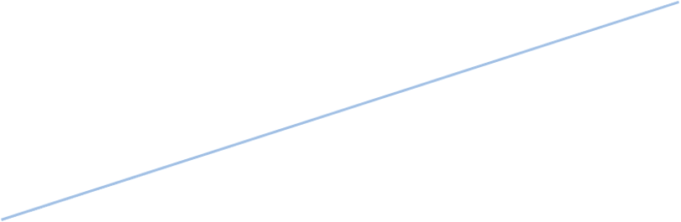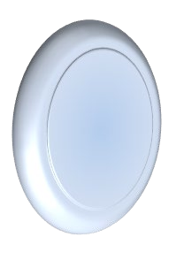

### Figura 4. Asignación de portadoras en el transpondedor

Para asegurar que las portadoras caben en el transpondedor, debemos comprobar que el **ancho de banda** de cada **portadora** siempre es **menor o igual** que el **espacio** de ancho de banda **que le corresponde** dentro del transpondedor.

Para calcular el ancho de banda de la portadora, debemos tener en cuenta la codificación contra errores utilizada.

#### CÁLCULO DEL ANCHO DE BANDA DE LA SEÑAL

Una forma de aumentar la fiabilidad de las señales digitales, es decir, de hacerlas más resistentes al ruido, es utilizar codificación contra errores. La codificación contra errores de canal en sistemas radio suele ser codificación FEC (forward error correction), es decir, los errores del canal se corrigen en recepción, a partir de ciertos bits redundantes enviados desde el transmisor.

Los códigos FEC pueden ser códigos de bloques (n,k) o convolucionales (k/n). Hoy en día se usan generalmente los dos tipos de códigos (un código de bloques exterior, típicamente Reed- Solomon), y un código de bloques interior (convolucional) dentro de un mismo sistema. La combinación de los dos tipos de código permite una mayor eficiencia en la corrección de errores.

En esta práctica nos centraremos en los códigos de bloques. Los bits o símbolos (se forma un símbolo cuando tratamos los bits en grupos en vez de individualmente) se transmiten en palabras de longitud n, que contienen k símbolos de información. Los n-k símbolos restantes se utilizan en recepción para detectar errores en los k símbolos de información, y en algunos casos corregirlos. Con ello, se reduce la probabilidad de bit erróneo.

Existen diversos tipos de códigos de bloques. En la práctica usaremos los códigos de bloques Reed- Solomon, que tienen las siguientes características:

* Cada símbolo está constituido por "m" bits consecutivos agrupados.

* Cada palabra consta de "k" símbolos de información, y "r" símbolos de paridad. * La longitud de la palabra de código es n=k+r símbolos.

* Se establece la relación: n=2m-1 entre la longitud de la palabra código (n) y el número de símbolos 2m.

* Es capaz de corregir errores en "t" símbolos, donde t=(n-k)/2=r/2.

Un código Reed-Solomon típico es el código (204,188), con n=255, k=239, r=16, m=8.

Es importante no confundir los símbolos en los que se agrupan los bits para codificarlos, de los símbolos en los que se agrupan los bits para generar la modulación.

**En la práctica**, **siempre** que nos refiramos a **símbolos**, estaremos refiriéndonos a los **símbolos generados en el modulador**. En ningún momento trataremos con los símbolos de codificación.

La tasa binaria real de transmisión aumenta cuando utilizamos códigos FEC. En concreto:

**n**

1. **Rbreal**  **Rbinfo * k**

Además, en la práctica el filtrado que se lleva a cabo no es el filtrado ideal de Nyquist, pues se produciría interferencia entre símbolos, ya que los lóbulos laterales de los pulsos generados son

muy altos. Se buscan filtros que se aproximen al máximo al ideal pero eliminando la interferencia

entre símbolos.

Los filtros escogidos son los filtros de coseno alzado. Permiten reducir la interferencia entre símbolos, a costa de aumentar ligeramente el ancho de banda.

Los **filtros de coseno alzado** se caracterizan mediante el parámetro α (r en la figura), que varía entre 0 y 1. Cuanto **mayor** es el valor de **α, menores** son los **lóbulos laterales** de la respuesta al impulso del canal (es decir, de la forma del pulso con el que conformamos los ceros y los unos para transmitirlos a través del canal). Ver figura 5.b. La reducción de esos lóbulos laterales se traduce en una **menor interferencia entre símbolos**, haciendo que la señal sea menos vulnerable. El inconveniente es que al aumentar α, también **aumenta el ancho de banda de la señal**. Ver figura 5.a.

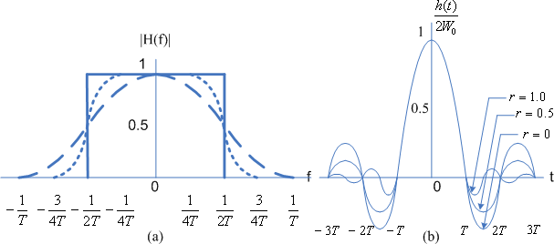

### Figura 5. Respuesta en frecuencia (a) y en tiempo (b) de filtros de coseno alzado en función de alfa (r)

En general, en comunicaciones se suelen usar factores de roll-off entre 0,4 y 0,6.

Para señales digitales, el ancho de banda de la portadora dependerá de la tasa de símbolo Rs, y del filtro de conformación del pulso que se utilice:

En concreto, para modulaciones M-PSK y M-QAM, y filtros de conformación del pulso de coseno alzado:

[4] ***B***  (1  ****** )***Rs***

Donde Rs es la tasa se símbolo, que se relaciona con la tasa de bit según:

[5]

***R***  ***Rb real***

***s*** log ***M***

2

Y α es el factor de roll-off del filtro de coseno alzado.

### CALCULO DE C/I0 MEDIANTE EL SOFTWARE ACRIM

Para calcular la C/No|total del enlace, necesitamos conocer cuál es la C/Io del satélite, es decir cuál es la diferencia entre el nivel de la portadora y el nivel del ruido de intermodulación.

El software ACRIM solo funciona en Windows XP o versiones de Windows inferiores. Si no disponéis de un ordenador con sistema operativo Windows XP, podéis instalar el emulador 2BOX o la máquina virtual de XP VMWARE para poder ejecutar el ACRIM sin problemas.

Los pasos a seguir son:

* Antes de abrir la herramienta, duplica los ficheros demo.asf y demo.dts y dales un nombre específico, por ejemplo grupo1.asf y grupo1.dts. Estos son los ficheros que utilizarás para guardar tu planificación.

* A continuación ejecuta el programa ACRIM.

* Pincha en el menú **Data – Freq Assign File**. Selecciona el fichero grupo1.asf. En él se grabarán las frecuencias de las portadoras que tú introduzcas para tu simulación.

* Pincha en el menú **Data – Type File**. Selecciona el fichero grupo1.dts. En él se grabarán los tipos de portadoras que generes para tu simulación.

* Pincha en el menú **Data – TWTA Modeling**. Asegúrate de que las frecuencias inicial y final del transpondedor se corresponden con las del transpondedor que tú quieres simular. Si no es así, tendrás problemas a la hora de crear las portadoras. **Fíjate bien** en que la **frecuencia** que aparece **en primer lugar** es la **superior**, y la que **aparece debajo** es la **inferior**. Para las simulaciones se utilizará el TWTA (Travelling Wave Tube Amplifier) descrito en el fichero TWTAMOD.LST, que es un tipo de HPA.

* Pincha en el menú **File – Assignment Edit**. Se abre una pantalla en la que debes introducir los tipos de portadoras de tu sistema, caracterizadas por su potencia y su ancho de banda, las frecuencias de todas las portadoras y el punto de trabajo en el que deseas realizar la simulación.

∞ Cuadro de la izquierda: puedes insertar, editar o borrar tipos de portadoras. Cada tipo de portadora se caracteriza por tres parámetros:

* + - El **nombre de la portadora**: generalmente se le asigna la modulación y el ancho de banda para facilitar la identificación. En cualquier caso, puedes elegir el nombre **que desees**.



PRÁCTICA 3

* + - La **potencia de la portadora**: Se introduce en unidades naturales y el valor está normalizado a la portadora de mayor potencia. Es decir, a la portadora de mayor potencia debe asignársele el **valor 1**. En caso de tener portadoras con distintas potencias, la potencia del resto de portadoras serán fracciones de la unidad calculados como Pi/Pmax para la portadora i, pues están referidas a la portadora de mayor potencia.
    - El **ancho de banda**: se refiere al ancho de banda **de la portadora** y se introduce en **MHz**.

∞ En el cuadro de la derecha puedes insertar, editar o borrar portadoras. Cada portadora se caracteriza por dos parámetros:

* + - Su frecuencia: es la **frecuencia exacta** de una portadora y se introduce en

**MHz**.

* + - El **tipo** al que pertenece: cada tipo se identifica con un **número** (1, 2, 3…). Aquí introducirás el número del tipo al que pertenece cada portadora.

∞ En el cuadro inferior puedes seleccionar dos casos:

* + - **Single-carrier case output**. Para trabajar con una sola portadora accediendo al transpondedor. Indica que trabajamos en saturación.
    - **Input**. Para trabajar con varias portadoras accediendo al transpondedor. En este caso además, debes **indicar** cuál es el **IBO en valor absoluto (dB)** con el que quieres que trabaje el transpondedor. Este es el valor de IBO que tomará la herramienta para realizar la simulación

**Pulsa OK** para guardar la configuración inicial. Tu planificación ya está grabada en la herramienta y está lista para simular.

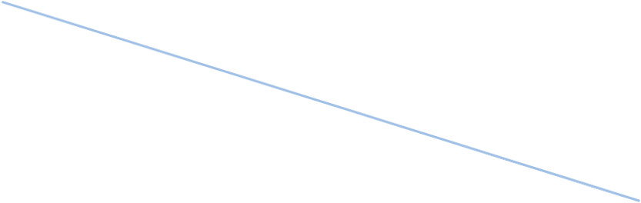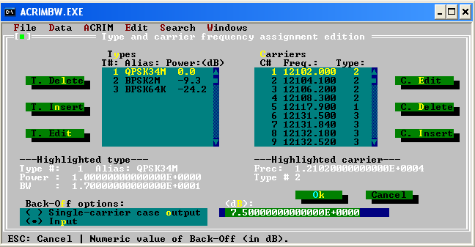

### Figura 6. Pantalla ASSIGNMENT EDIT del software ACRIM

* Pincha en el menú **ACRIM-Simulation**. Se abre una pantalla en la que debes seleccionar lo que quieres simular (sólo nos interesa **simular el espectro y los productos IM de tercer orden**, pues son los que más influyen y ahorramos tiempo de simulación), y el **margen** en el que quieres que se represente (**mantenemos el presentado por defecto**). Pulsa **Run** para que se ejecute, y aparecerá la representación gráfica.

* Ahora pincha en el menú **ACRIM-Post processor** para obtener los valores numéricos de interés de la simulación. Puedes elegir el rango de frecuencias en el que se calculan los productos de intermodulación, pulsando uno de los tres botones:

∞ GLOBAL: Muestra la C/N|IM considerando el rango de frecuencias de nuestro transpondedor y de los inmediatamente adyacentes a él.

∞ **TRANSPONDER:** Muestra la C/N|IM considerando el rango de frecuencias de nuestro transpondedor. Es el valor que nos interesa y **el que nos da el programa por defecto.**

∞ CARRIER: Te lleva a la pantalla Assignment Edit para que selecciones la portadora sobre la que quieres que te muestre la C/N|IM.

De esta pantalla debes extraer los valores del **IBO (input-backoff),** el **OBO** resultante (**output backoff**) y la relación **C/N|IM** generada en el transpondedor para ese punto de trabajo.

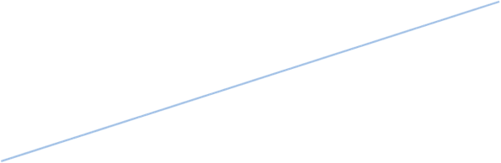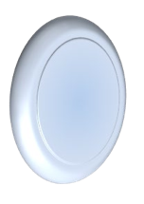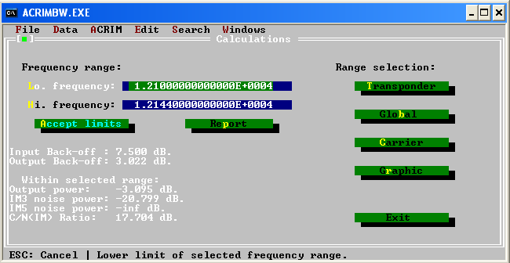

PRÁCTICA 3

### Figura 7. Pantalla POST PROCCESOR del software ACRIM

**NOTA 1:** Deberás generar **una nueva simulación** para cada punto de trabajo que quieras evaluar, es decir, **para cada IBO**.

**NOTA 2:** Para salir, pulsa Quit en el menú File. **NO OLVIDES** Responder Yes a la pregunta Save Environment? antes de salir definitivamente del programa, para que todo el trabajo realizado hasta el momento se guarde. **Sólo se guardan los datos de la última simulación realizada**.

Para los cálculos del enlace tomaremos el valor de C/N|IM para todo el transpondedor, ya que este dato nos da la C/I promediada para todas las portadoras (que en este caso son iguales), a fin de simplificar los cálculos. Una vez calculada la C/I (C/N|IM), debes calcular la C/Io, pues ese es el dato que necesitas utilizar en el balance de enlace según la ecuación elación C/I = C/I0*1/BN, donde BN es el ancho de banda de ruido de la portadora.

#### CÁLCULO DEL ANCHO DE BANDA DE RUIDO

El ancho de banda de ruido de una señal digital es el ancho de banda de un espectro ficticio rectangular de tal forma que la potencia dentro de esa banda sea equivalente a la potencia asociada con el espectro de la señal. Coincide con el ancho de banda del filtro de Nyquist, que es la tasa de símbolos de la señal.

### Figura 8. Ancho de banda teórico ideal de Nyquist

Para señales multinivel M-PSK y M-QAM, el ancho de banda de ruido es:

[6]

***B***  ***R*** 

***Rb real***

***N s*** log ***M***

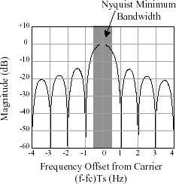

2

### CALCULO DE LA PIRE DE LAS ESTACIONES TERRENAS Y LA PIRE DEL SATÉLITE

Ya hemos dicho que en los sistemas de comunicaciones por satélite tenemos dos enlaces: el enlace ascendente y el enlace descendente.

Además En sistemas de comunicaciones por satélite en los que varias estaciones terrenas comparten el transpondedor del satélite en frecuencia (**FDMA**), el **flujo de potencia** que llega al **satélite**, es la **suma de** los **flujos de potencia de todas las estaciones terrenas transmisoras** que comparten el satélite. Esto es debido a que todas las estaciones transmiten simultáneamente hacia el satélite.

El **parámetro que caracterizará al satélite en recepción** será el **flujo de potencia de saturación**, por tanto, el **primer cálculo** inicial consistirá en **obtener** cual es la **PIRE** con la que tienen que transmitir las **estaciones terrenas para** que el **satélite** trabaje en **saturación**, es decir, para que reciba el flujo de saturación.

Cuando el satélite trabaja en saturación, la potencia de salida del mismo es la máxima, y este es el punto de trabajo de referencia. Pero como el transpondedor está siendo compartido por varias portadoras, la potencia de salida de saturación del satélite se repartirá entre todas ellas.

La PIRE total que genera el flujo de saturación del satélite en condiciones de espacio libre se obtiene a partir de la fórmula del flujo (ecuación [7]).

En el caso más simple, **todas las estaciones** que comparten el satélite son **iguales.** En este caso, todas las estaciones **contribuyen por igual** al flujo de saturación, y por tanto la PIRE de cada estación se obtiene despejando la ecuación [**8**].

[7]

*SATELITE*

(*W* / *m*2 ) 

*pireTOTAL*

4*d* 2

 *PIRETOTAL*

 *SATELITE*

(*dBW* / *m*2 )  10 log(4*d* 2 )

[8]

*pireTOTAL*  *n* * *pireet*  *PIRETOTAL*  *PIREet*  10 log(*n*)

Si además de las pérdidas en espacio libre, el enlace experimenta **pérdidas adicionales**, se deberá

### aumentar la PIRE para compensar dichas pérdidas.

Por otra parte, la PIRE se salida del satélite también se distribuye por igual entre todas las portadoras según la fórmula [9].

[9]

*PIREporportadora*  *PIREsatélite*  10 log(*n*)

Como al satélite acceden varias portadoras, el amplificador del satélite no puede trabajar en saturación, debido a los productos de intermodulación que se producen y que hacen que la calidad de la señal degenere.

La figura de mérito de recepción de las estaciones terrenas y del satélite es la G/T (dB/K). Esto hace que los balances de enlace sean ligeramente distintos de los manejados habitualmente. Siguen la siguiente ecuación:

[10]

𝐶𝐶

𝑁𝑁𝑁𝑁

= 𝑃𝑃𝑃𝑃𝑃𝑃𝑃𝑃 − 𝐿𝐿𝐿𝐿 +

𝐺𝐺

𝑇𝑇

− 10𝑙𝑙𝑙𝑙𝑙𝑙𝑙𝑙



PRÁCTICA 3

### CÁLCULO DE LA C/NO|T

A la hora de planificar el enlace, las C/No del enlace se calculan en condiciones normales, ya que, como hemos visto en el primer apartado, esas son las condiciones en las que trataremos de que

funcione nuestro enlace en el 99,99% del tiempo, usando las tecnologías apropiadas en las

estaciones terrenas.

El balance de enlace para el enlace ascendente y descendente se calcula de forma similar al balance de enlace de dos vanos de un radioenlace. En este caso, la C y la No se calculan siempre en bornas de la antena receptora.

Para hacer que el satélite opere en un **punto de trabajo (IBO, OBO),** se debe **ajustar la PIRE** de las estaciones terrenas **sumándole el IBO** que caracteriza a dicho punto de trabajo. Esto hace que se modifique la C/No|A.

Por otra parte, el hecho de operar en un **punto de trabajo (IBO, OBO),** hace que la PIRE de salida del satélite también disminuya en función del OBO. Esto hace que se modifique la C/No|D.

Además, la C/Io es diferente para cada punto de trabajo.

Por tanto, para calcular la C/No|T óptima, se debe obtener dicha C/No|T para una serie de puntos según la ecuación [1]. Aquél punto en el que se produzca un máximo, será el punto óptimo.

Una vez planificado el sistema, se debe analizar si el sistema óptimo cumple con las especificaciones en cuanto a objetivos de calidad se refiere, tal y como se especifica en el apartado 2.1.

### PLANIFICACIÓN DE LA DISPONIBILIDAD SISTEMA

Por otra parte, se deben planificar el uplink control y el CAG para que el sistema esté operativo el 99,99% del tiempo, tal y como se especifica en el apartado 2.1.

# GUÍA DE USO DEL SOFTWARE ACRIM

El software ACRIM solo funciona con en XP o versiones de Windows inferiores. Si no disponéis de un ordenador con sistema operativo Windows XP, podéis instalar el **emulador DOSBOX** o la **máquina virtual** de XP **VMWARE** para poder ejecutar el ACRIM sin problemas.

* En primer lugar, duplica los ficheros demo.asf y demo.dts y dales un nombre específico, por ejemplo grupo1.asf y grupo1.dts, pues en ellos se guardarán los datos de la planificación.

* A continuación ejecuta el programa ACRIM.

* Pincha en el menú **Data – Freq Assign File**. Selecciona el fichero grupo1.asf. En el se grabarán las frecuencias de las portadoras que tu introduzcas para tu simulación.

* Pincha en el menú **Data – Type File**. Selecciona el fichero grupo1.dts. En el se grabarán los tipos de portadoras que crees para tu simulación.



PRÁCTICA 3

Pincha en el menú **Data – TWTA Modeling**. Asegúrate de que las frecuencias inicial y final del transpondedor se corresponden con las del transpondedor que tu quieres simular. Si no es así, tendrás problemas a la hora de crear las portadoras.

* Pincha en el menú **File – Assignment Edit**. Se abre una pantalla en la que debes introducir los tipos de portadoras de tu sistema, caracterizadas por su potencia y su ancho de banda, las frecuencias de todas las portadoras y el punto de trabajo en el que deseas realizar la simulación.

* En el cuadro de la izquierda puedes insertar, editar o borrar tipos de portadoras. La potencia de la portadora se introduce en unidades naturales. A la portadora de mayor potencia se le asigna un potencia de 1. La potencia del resto de portadoras serán fracciones de la unidad, pues están referidas a la portadora de mayor potencia. El ancho de banda se introduce en MHz.
* En el cuadro de la derecha puedes insertar, editar o borrar portadoras. Cada portadora se caracteriza por su frecuencia y el tipo al que pertenece. La frecuencia de portadora se introduce en MHz.
* En el cuadro inferior puedes seleccionar dos casos:

∞ Single-carrier case output. Para trabajar con una sola portadora accediendo al transpondedor.

∞ Input. Para trabajar con varias portadoras accediendo al transpondedor. En este caso además, debes seleccionar cual es el IBO con el que quieres que trabaje el transpondedor (dB).

* Pulsa OK para guardar la configuración inicial.

* Pincha en el menú **ACRIM-Simulation**. Se abre una pantalla en la que debes seleccionar tu simulación (sólo nos interesa simular el espectro y los productos IM de tercer orden, pues son los que más influyen y ahorramos tiempo de simulación), y el margen en el que quieres que se represente. Pulsa Run para que se ejecute, y aparecerá la representación gráfica.

* Para obtener los valore numéricos de interés de la simulación, pincha en el menú **ACRIM- Post processor**. Podrás observar el rango en el que se calculan los productos de intermodulación. Puedes seleccionar ese rango en los botones de la derecha. En nuestro caso nos interesa la valoración del transpondedor de los mismos. De esta pantalla debes extraer los valores del IBO (input-backoff), el OBO resultante (output backoff) y la relación C/I generada en el transpondedor para ese punto de trabajo.

**NOTA 1:** Deberás generar **una nueva simulación** para cada punto de trabajo que quieras evaluar, es decir, **para cada IBO**.

**NOTA 2:** Para salir, pulsa Quit en el menú File. **NO OLVIDES** Responder Yes a la pregunta Save Environment? antes de salir definitivamente del programa, para que todo el trabajo realizado hasta el momento se mantenga. **Sólo se guardan los datos de la última simulación realizada**.

# EJERCICIO DE PLANIFICACIÓN

Se trata de planificar un **transpondedor** del satélite HISPASAT de 36MHz que establecerá enlaces bidireccionales entre **5 estaciones terrenas transmisoras/receptoras iguales** situadas en la zona de cobertura del satélite. El esquema de transmisión que se va a utilizar es **TDM/QAM/FDMA.** Cada portadora transmite una velocidad de información de 5Mbps, conformadas en coseno alzado con ά=0,55 y con una codificación contra errores de bloques Reed-Solomon (7,4). Las frecuencias centrales del enlace ascendente y descendente son 14 y 11 GHz respectivamente. El transpondedor se encuentra en la parte baja de la banda Ku (10700-11700MHz) y sus frecuencias inicial y final son, 11.160MHz y 11.196MHz. La banda de guarda en cada extremo de la banda debe ser de 4,4MHz. Los enlaces deben estar funcionando durante el 99,99% del tiempo y mantenerse en una BER de en torno a 10-6 para cumplir con los requisitos de fiabilidad.

1. Simula con la herramienta bertool de Mathlab la curva de BER en función Eb/No, justifica el valor utilizado para cada uno de los parámetros que la herramienta te pide, relacionándolos con los datos de tu sistema. Calcula el objetivo de calidad de fidelidad siguiendo los pasos del apartado 2.1. ¿Cuál es el valor de la C/N0|T ? Describe como lo calculas y para qué sirve.

C/No=(Eb/No)+10logRb(bps);  
donde Eb/No=10.45  
Rb=5 Mbps

C/No = 77.4397 dB

1. Calcula el ancho de banda de las portadoras, y describe el procedimiento de cálculo. Distribuye las portadoras en el transpondedor conforme a los requisitos que se plantean en el enunciado, y escribe las frecuencias de las 5 portadoras. Razona el procedimiento seguido para ubicarlas. ¿Para qué utilizas el ancho de banda de las portadoras en este proceso?

B=(1+α)Rs  
Rs = Rbreal / log2 (M)  
donde Rbreal=8,75Mbps  
M=4  
α=0.55  
Ancho de banda de las portadoras es 8,557 Mbps

Af = (f(final )- f(inicial ))-(2*Bguarda extremo)" )/(n-1) = 6.8MHz

1. 11160+4.4=11164,4 Mhz
2. 11164+6,8=11171,2 Mhz
3. 11171,2+6,8=11178 Mhz
4. 11178+6.8=11184,8 Mhz
5. 11196-4.4=11191,6 Mhz

Lo primero que hay que saber es el ancho de banda de transpondedor y restarle las bandas de guarda para determinar el espacio disponible para distribuir las portadoras. Después se determina la separación que quedaría entre portadoras y con este dato empieza la colocación:

la primera portadora debe estar en la posición igual a la banda de guarda inicial más la frecuencia de inicio del transpondedor, y las sucesivas posiciones se determinan iterativamente sumando a ésta la separación entre portadoras.

Con esto las portadoras quedan uniformemente separadas dentro de la banda permitida, usamos el ancho de banda de las portadoras para comprobar si la separación entre ellas es mayor que su ancho de banda y ver si hay solapamiento. En este caso no hay solapamiento, pues la separación es de 6,8MHz.

Dado que el transpondedor es compartido en frecuencia, el TWTA que se encarga de amplificar la señal en el satélite antes de difundirse a las estaciones terrenas receptoras, generará productos de intermodulación (IM) que se manifestarán como un ruido de intermodulación. Ese nivel de ruido de IM dependerá del punto de trabajo del TWTA, y más concretamente, de su proximidad a saturación.

1. Calcula la C/I a partir de los datos obtenidos del ACRIM para los IBOs -4dB, -5dB, -6dB, -7dB y

-8dB. Detalla los valores de OBO, C/Io y C/I para cada punto de trabajo. ¿Cuál es el ancho de banda de ruido y cómo lo calculas?¿Cómo varía la C/I con el IBO?¿Por qué?

IBO=[-4 -5 -6 -7 -8]; dB  
OBO=[-1.639 -2.013 -2.464 -2.988 -3.579]; dB  
CI = [11.917 13.077 14.269 15.453 16.585]; dB  
Bn=Rs= 4.375 MHz;

CIo=CI+10*log10(Bn)

y con ello tenemos que:  
C/I0= [78.3268 79.4868 80.6788 81.8628 82.9948] dB/Hz

Se observa que a menor IBO, mayor es el C/I ya que IBO es la reducción de la potencia de entrada para mantener el amplificador en la zona lineal y cuando nos alejamos del punto de saturación el IBO es mayor en valor absoluto y la C/I aumenta, ya que mejora la relación con las interferencias en cada portadora.

Se desea planificar el enlace para que el sistema esté disponible durante el 99,99% del tiempo y cumpla con los objetivos de calidad de fidelidad. Para ello, se proporcionan los datos siguientes:

Datos de cada transpondedor del satélite:

* El flujo de saturación es -94dBW/m2. * PIRE de saturación es 48dBW

* La G/T es 7,5dB/ºK



PRÁCTICA 3

Datos de las estaciones terrenas:

* La G/T de las estaciones terrenas es de 21dB/ºK.

Datos de los enlaces ascendente y descendente:

* Considérense unas pérdidas adicionales de 0,2dBs debido al error de puntería en cada antena (antena del satélite y antena de la estación terrena) y de 0,2dB debido a pérdidas por despolarización en la antena receptora en ambos enlaces.

* La atenuación debida a gases atmosféricos es de 0,17dB en el uplink y de 0,12 dB en el downlink.

* Como las 5 estaciones están repartidas por toda Europa, consideraremos la zona climática de mayor intensidad de lluvia para el cálculo del margen que debemos tener en cuenta debido a la atenuación por lluvia, para conseguir los objetivos de disponibilidad de nuestro sistema, tanto para el canal ascendente como para el descendente.

* Se escoge una estación de referencia que está sometida a una R=35mm/h, se supone situada al nivel del mar como caso peor y en una latitud de aproximadamente 46º.
* La distancia de las estaciones terrenas al satélite depende de la posición del satélite y de las estaciones terrenas sobre la superficie terrestre. Por simplificación, consideraremos una distancia media entre el satélite y las estaciones terrenas de 38223Km, para todos los cálculos de enlace. La inclinación de la antena es de 25º.
* Las antenas están polarizadas horizontalmente.

1. Calcula las pérdidas en espacio libre para ambos enlaces y explica de qué dependen. Calcula también las pérdidas adicionales para el enlace ascendente y el descendente, explicando cuál es el fenómeno que produce cada uno de los términos que las componen y de qué dependen. Obtén por último el valor de las pérdidas básicas para cada enlace.

Para el enlace ascendente:

Lb_as=Lbf_as+2*L_apunt+L_polariz+Lgases_asc = 207.7808 dB

Con Lbf_asc = 207.0108 dB

Lbf_asc: Las provoca la propagación de la onda en el medio y dependen de la frecuencia y la distancia.

L_apuntamiento: Se producen por error de apuntamiento.

L_polarizacion: Se producen por despolarización.

Lgases_asc: Las provocan los gases y dependen de la distancia que recorre el rayo por la atmósfera, es decir, de la distancia al sat. y de la inclinación.

Para el enlace descendente tenemos que:

Lb_des = Lbf_des+2*L_apunt+L_polariz+Lo_down = 205.6361 dB

Con Lbf = 204.9161 dB

1. Ahora calcula la PIRE de saturación de las estaciones terrenas transmisoras para que el satélite trabaje en saturación, y describe el procedimiento de cálculo. Calcula la C/No para el enlace ascendente si el punto de trabajo es saturación y describe cómo lo haces. ¿Cómo varía la PIRE de las estaciones terrenas en función del punto de trabajo del transpondedor? ¿Cómo afecta esa variación a la calidad del enlace ascendente?

PIRE de las estaciones que hace que el satélite trabaje en saturación:

PIRE_total=Flujo_sat+10*log10(4*pi*d^2)+(Lb_asc-Lbf_asc)

PIRE_asc=PIRE_total-10*log10(n)  
PIRE_asc = 62.4289 dBW

PIRE de las estaciones que hace que el satélite trabaje en los distintos puntos de trabajo:  
PIRE_asc_IBO = [58.4189 57.4189 56.4189 55.4189 54.4189] dBW

Cálculo de C/No para el enlace ascendente:  
PIRE_asc=62.4189;  
K=1.38e-23;  
CNo_asc=PIRE_asc+IBO-Lb_asc+GTs-10*log10(K);

si el punto de trabajo es saturación, IBO=0:  
C/No_asc= 90,7393 dB

En el punto de saturación es donde mayor es la PIRE, donde el OBO es 0, puesto que es el caso mas saturado, por lo tanto, si nos alejamos del punto de saturación la pire ira disminuyendo, puesto que tenemos menos saturación no haría falta emitir con tanta potencia.  
Bajando el IBO nos alejaríamos de el punto de saturación aumentando la calidad.  
C/N=C/N0 +IBO

1. ¿Cuál es la PIRE de transmisión del satélite por portadora en saturación? ¿Por qué se utiliza la PIRE de cada portadora en los cálculos del balance de enlace? Calcula la C/No para el enlace descendente si el punto de trabajo es saturación y describe cómo lo haces. ¿Cómo varía la PIRE del satélite en función del punto de trabajo del transpondedor? ¿Cómo afecta esa variación a la calidad del enlace descendente?

PIRE por portadora del satélite cuando se trabaja en saturación:  
PIRE_des = 41.0103 dBW

PIRE que debería transmitir el satélite para trabajar en los distintos puntos definidos:  
PIRE_des_OBO = [39.3713 38.9973 38.5463 38.0223 37.4313] dBW

Cálculo de C/No para el enlace ascendente:  
PIRE_des=41.0103 dBW  
K=1.38e-23;  
CNo_des=PIRE_des+OBO-Lb_des+GTt-10*log10(K)

si el punto de trabajo es saturación, OBO=0:  
C/No_des= 84.9754 dB

Al igual que ocurría con el enlace ascendente, si el punto de trabajo es saturación, la PIRE del satélite es máxima y va decreciendo según decrece el valor de OBO (en valor absoluto) fijado por el punto de trabajo. Esto afecta a la calidad del enlace en el sentido de que según va disminuyendo la PIRE, también disminuye el valor de los productos de intermodulación que se generan pero también disminuye la C/No.

1. Calcula cuál es el punto óptimo de trabajo del satélite con la ayuda de la hoja de cálculo y

escribe cuales son los valores de C/Noup, C/Nodown, C/Io, C/Nototal. Explica cómo es la variación de la C/Nototal y por qué. Escribe al menos tres valores que muestren el punto de inflexión del punto de trabajo óptimo. Las diferencias entre ellos deben ser al menos de 0,5dB. Expresa la condición que se debe cumplir para que el punto óptimo de trabajo satisfaga los objetivos de fidelidad. ¿Cumple el punto óptimo de trabajo con los objetivos de calidad de fidelidad? ¿Por qué?

Para los diferentes IBOs tenemos los siguienttes valores de  
CNo_t = [76.6843 77.2177 77.5647 77.6783 77.5473] dB.  
Como podemos ver el punto óptimo es el de IBO=-7dB y OBO=-2.988dB  
Para este punto de trabajo  
C/N0up = 83.7393dB  
C/N0down = 81.9874 dB  
C/IO = 81.38628dB

Si nos situamos en el punto de saturación tenemos que la C/N0up y la C/N0down son máximas pero la C/I0 es mínima, limitando esta última el valor de C/N0total a medida que nos alejamos de ese punto C/N0up y C/N0down empiezan a descender y la C/I0 empieza a aumentar con lo que hasta llegar al punto óptimo la C/I0 sigue dominando con respecto a los valores de C/N0up y C/N0down y por tanto la C/N0total aumenta. Pero a partir de este punto la C/N0total empieza a descender porqué aunque nos sigamos alejando en saturación, y por tanto la C/I0 siga aumentando, los valores de C/N0up y C/N0down empiezan a bajar tanto que su valor es el limitante en la C/N0total.

Para mostrar el punto de inflexión del punto de trabajo óptimo hemos añadido 2 valores de IBO y OBO adicionales a cada lado del punto óptimo con ello tenemos que :  
IBO=[-4 -5 -6 -6.5 -7 -7.5 -8] dB  
OBO=[-1.639 -2.013 -2.464 -2.717 -2.988 -3.275 -3.579] dB  
CI = [11.917 13.077 14.269 14.865 15.453 16.028 16.585] dB  
CIo =[78.3268 79.4868 80.6788 81.2748 81.8628 82.4378 82.9948] dB  
CNo_up = [ 86.7393 85.7393 84.7393 84.2393 83.7393 83.2393 82.7393] dB  
CNo_down= [83.3364 82.9624 82.5114 82.2584 81.9874 81.7004 81.3964] dB  
CNo_t = [76.6843 77.2177 77.5647 77.6525 77.6783 77.6427 77.5473] dB

Condición: C/No optimo >= C/No fidelidad  
C/No fidelidad =77.4397 dB  
C/No optimo =77.6783 dB

como vemos el punto óptimo de trabajo cumple con los objetivos de calidad y fidelidad ya que es mayor que la C/No fidelidad.

Ahora debes planificar el enlace para que cumpla los objetivos de calidad de disponibilidad. Considera que los equipos UPC entre los que puedes escoger, tienen márgenes de 5, 10 y 15dB; y los equipos CAG disponibles tienen márgenes de 5, 7, 9 y 12dB.

1. Calcula la atenuación por lluvia superada en el 0,01% del tiempo tanto para el enlace ascendente como para el descendente. Además del valor final A0,01, anota los valores intermedios de los parámetros gamma, hr, Ls, Lg, r0,01, v0,01 y Lef

Enlace ascendente:  
A0,01=11,0949 dB

γR=2,1491 dB/km

hr = 3.32  
Ls=7.8558  
Lg=7.1198  
r0,01=0.6966  
v0,01=0.9433

Lef=5,1626 km

Enlace descendente:

A0,01=6,6272 dB

γR =1,3273 dB/km

hr = 3.32  
Ls=7.8558  
Lg=7.1198

r0,01=0,7446 km  
v0,01=0,8536  
Lef=4,9931 km

1. Para el punto óptimo de trabajo obtenido, ¿cuál es el margen mínimo de variación de la PIRE para que el enlace ascendente esté operativo durante el 99,99% del tiempo? ¿Qué mecanismo utilizan las estaciones terrenas para controlar su potencia en función de las condiciones climatológicas? Describe brevemente cómo funciona. ¿Cuál es el margen real del sistema? Calcula los valores máximo y mínimo de la PIRE de las estaciones terrenas.

El punto óptimo obtenido es en IBO=-7 dB y OBO =-2.988 dB  
con CI = 15.453 dB  
El margen deberá ser mayor que la A0,01_subida=11.0949 dB.

Utilizamos un UPC de 15dB, puesto que nuestro margen es 11,0949dB. Y en condiciones de lluvia el UPC se encarga de incrementar la PIRE hasta que la señal recibida tenga un valor igual al obtenido en condiciones sin lluvia.

el margen real es dado por el mecanismo de UPC = 15dB.

para que cumpla con el objetivo de calidad de fidelidad los valores de PIRE son:  
PIREmin = 55.4189dB  
PIREmax = 70.4189 dB

1. Por otra parte, ¿cuál es la mínima amplificación que se necesita en las estaciones terrenas receptoras para que el enlace descendente esté operativo durante el 99,99%? ¿Qué mecanismo utilizan las estaciones terrenas para conseguir que la señal recibida tenga siempre el mismo valor a la entrada del LNA (Low Noise Amplifier)? Describe brevemente cómo funciona. ¿Cuál es el margen real del sistema?

El punto óptimo obtenido es en IBO=-7 dB y OBO =-2.988 dB  
con CI = 15.453 dB  
El margen deberá ser mayor que la A0,01_desc=6.6272 dB

En este caso usamos el dispositivo de CAG y dados los valores que tenemos escogemos el de 7dB.

El LNA es un amplificador de bajo ruido que no cambia la frecuencia de la señal, solo la amplifica.

hemos elegido el mecanismo CAG, y su margen real es de 7dB.